成员：李斯然

负责工作：主菜单界面的开发

已完成情况：

1. 基本完成主界面显示效果，背景音效，弹出框Dialog的开发:

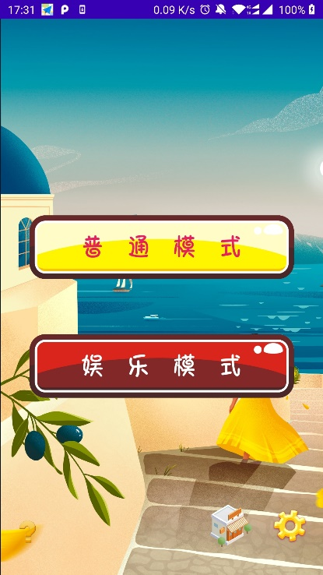 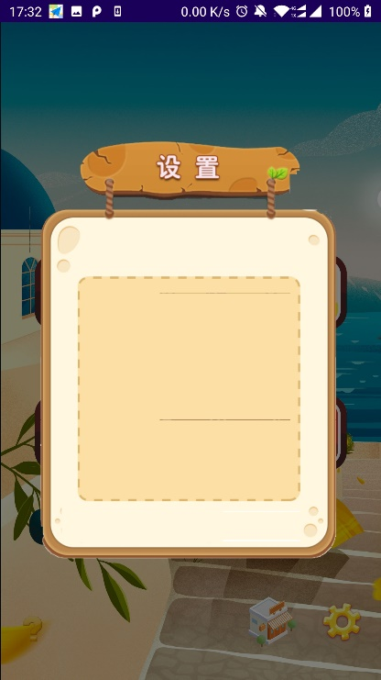

主菜单 设置Dialog

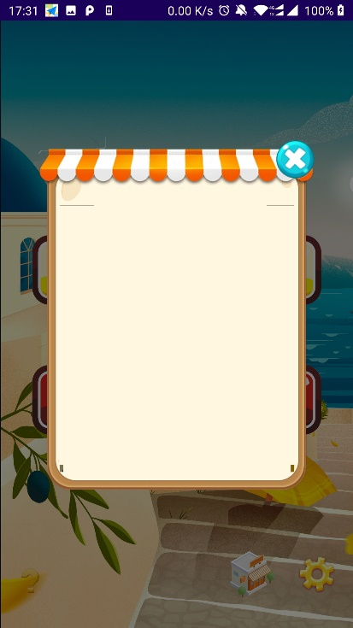 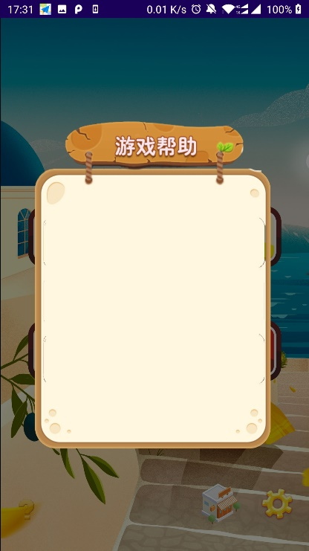

商店Dialog 游戏帮助Dialog

2. 关键代码截图：

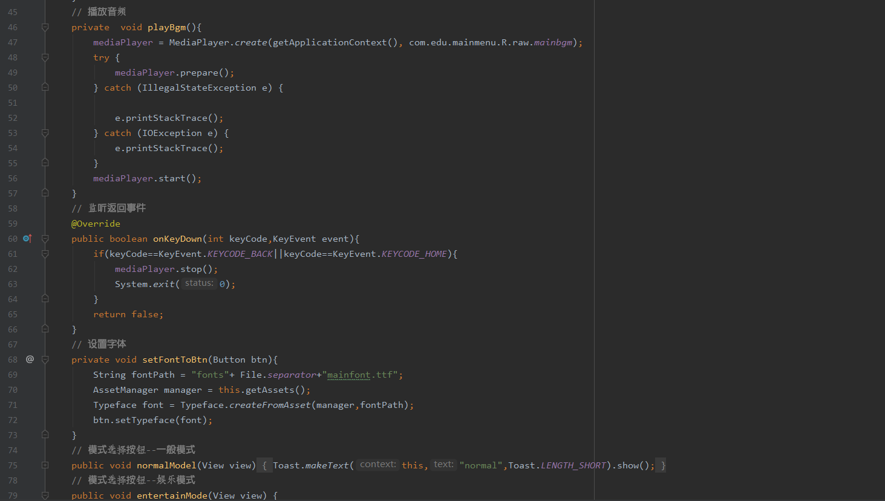

MainActivity.java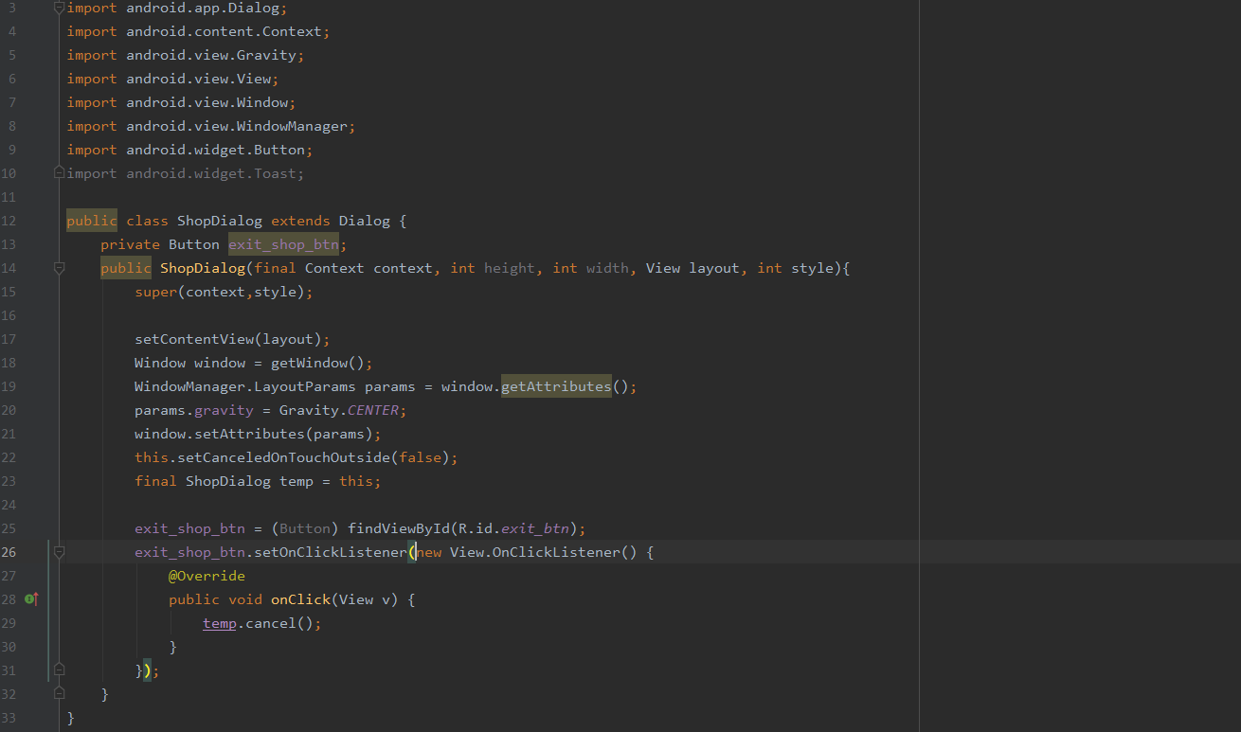

ShopDialog.java

未完成工作：

1. 不同模式的跳转到关卡选择。

2. 设置中音乐音效的设置。

3. 商店中物品的购买与陈列。

4. 游戏帮助中的说明。